توصیه های حین ترخیص
برای مادران و پدران عزیز
برای مراقبت از نوزاد در منزل
پدر و مادر عزیز
توجه به نکات ذیل میتواند در مراقبت بهتر از نوزادان و رشد جسمی و ذهنی متعادل وی به شما کمک نماید.
- نوزاد و کودک برای رشد جسمی و ذهنی، به تغذیه مناسب و پوشش مناسب، آرامش محیط و نوازش و محبت والدین نیازمند است
- بهترین تغذیه برای کودک تا پایان 6 ماهگی شیر مادر بوده و بایستی به صورت انحصاری فقط از شیر مادر تغذیه نماید.
- کلیه نوزادان بخصوص نوزادان نارس، برای وزن گیری مناسب، نیاز به تغذیه به روش صحیح دارند.(تغذیه نوزاد در هر وعده شیردهی به نوبت از یک پستان شروع شده و پستان باید به طور کامل تخلیه شود و در صورت سیر نشدن، می توان نوزاد را با پستان دیگر تغذیه نمود). تخیله کامل پستان به ترشح بیشتر شیر و در نتیجه تداوم شیردهی کمک می نماید و در ضمن قسمت انتهایی شیر حاوی مقادیر زیادی چربی می باشد که سبب احساس سیری ، خواب عمیق و وزن گیری مناسب می شود.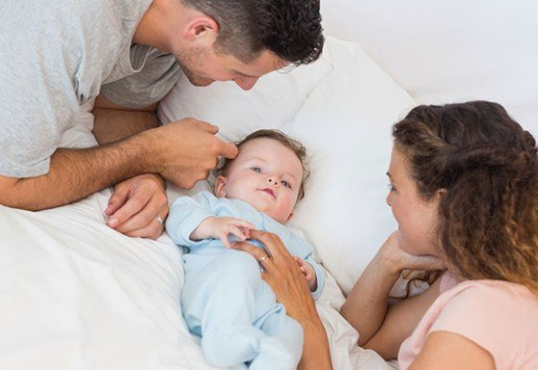
- بهتر است پس از تغذیه، کودک به مدت نیم ساعت به پهلوی راست خوابانده شود که این وضعیت به تخلیه سریع معده کمک نموده و از بازگشت شیر جلوگیری می نماید.
- باید از پوشش مناسب برای کودک استفاده شود( پوشش کم یا زیاد سبب آسیب و بیقراری کودک می شود). (یه تیکه لباس بیشتر از بزرگسال داشته باشد).
- کودک برای رشد و تکامل ذهنی و جسمی علاوه بر نیازهای تغذیه ای و پوشش مناسب، نیاز به آرامش محیط و آغوش و محبت و دستان نوازشگر دارد.
- بهتر است مادر روزانه دوش گرفته و لباسهای خود را تعویض نماید و قبل از شیر دادن دستهای خود را بشوید.
- مادر برای داشتن شیردهی موفق باید تغذیه مناسب و استراحت کافی داشته باشد.
- تغذیه مناسب مادر به شرایطی اطلاق می شود که مادر از همه گروههای غذایی به میزان لازم استفاده نماید و در شیردهی به این معنا نیست که نیاز به رژیم غذایی خاصی باشد.
- استراحت کافی، آرامش محیط زندگی و حمایت پدر خانواده تاثیر بسزائی در موفقیت شیردهی دارد.
- حمام کردن کودک می تواند زمانی شاد و خوشایند برای همه اعضای خانواده باشد.( از روز سوم به بعد می توانید کودک را حمام کنید در دو سه هفته اول ، هفته ای دو بار حمام کافی است و بهتر است موها با شامپو بچه و بدن فقط با آب ساده حمام شود. بعد از 1 ماهگی حمام روزانه در فصول گرم سال اشکال ندارد).
- کلیه نوزادان نارس باید توسط فوق تخصص شبکیه چشم ویزیت شودند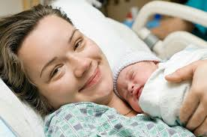
- از والدین محترم تقاضا می شود که در روز 3 تا 5 پس از تولد جهت تشکیل پرونده بهداشتی نوزاد به مرکز بهداشتی درمانی ارائه دهنده خدمت بارداری مراجعه نمایند و همچنین جهت انجام تست هیپو تیروئیدی و فنیل کتونوری نوزاد اقدام نمایند.
- شنوایی سنجی بایستی تا قبل از سه ماهگی انجام شود اما بهترین زمان آن روز 15 تولد می باشد.

نهیه و تنظیم: آمینه خدادادی کارشناس ارشد مامایی

